新北区小学综合实践活动解丽优秀教师培育室活动简报
（第二十五期）
【一、活动通知】
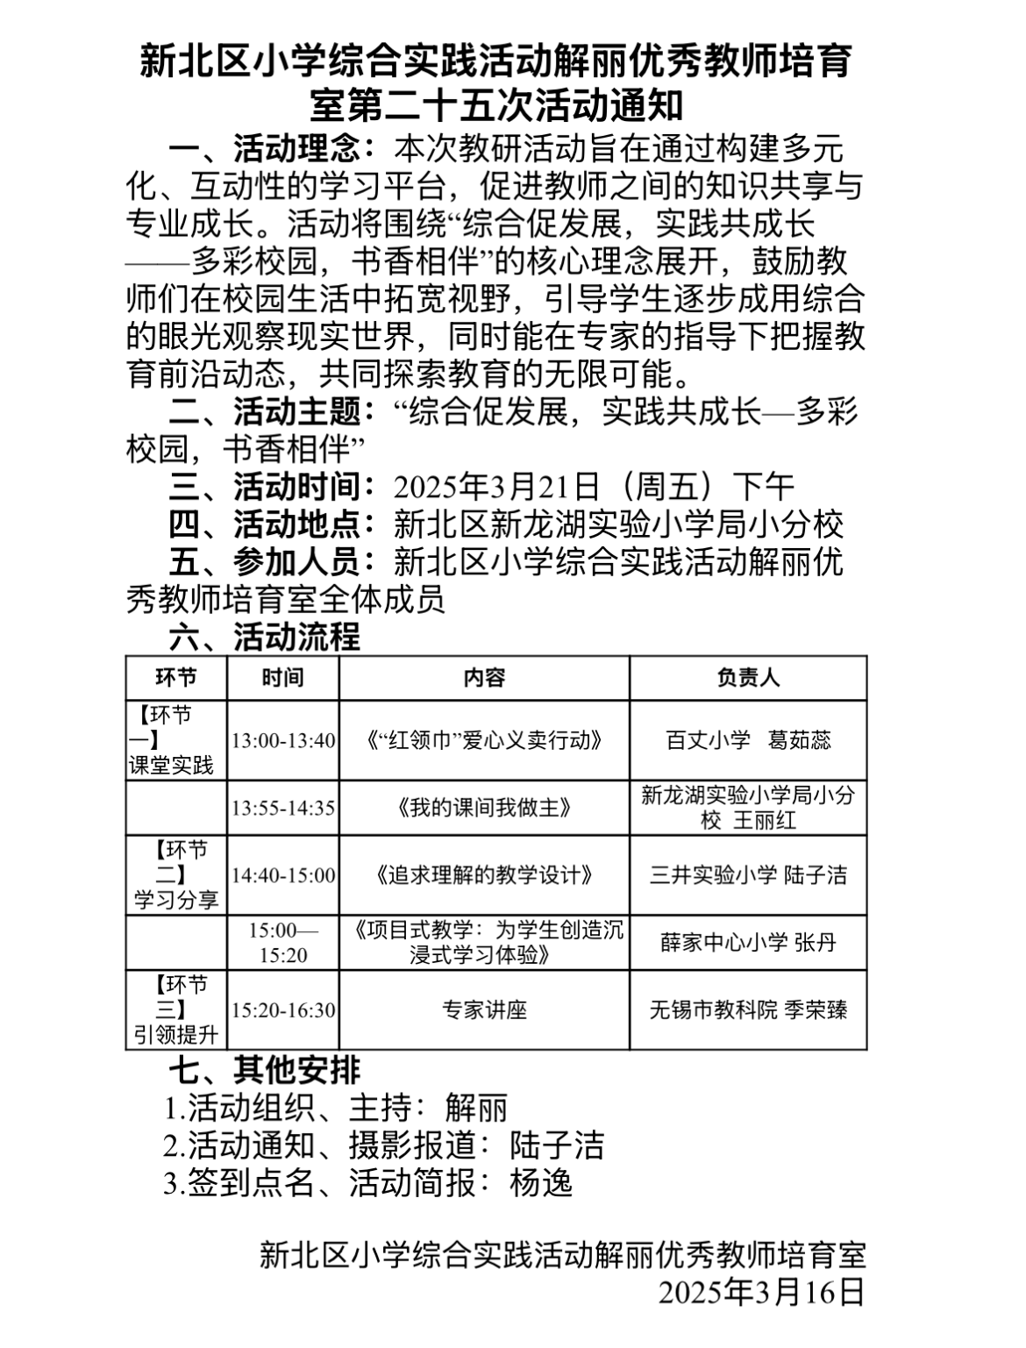

【二、活动签到】（附：纸质签到表扫描件）

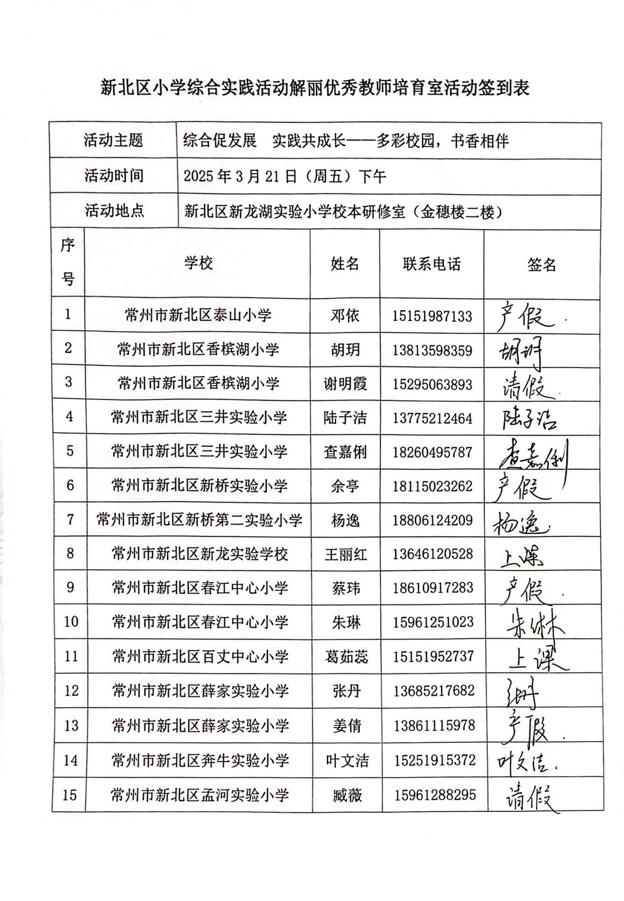

【三、活动过程材料】
课堂实践（一）：

三年级《“红领巾”爱心义卖行动 》
常州市新北区百丈中心小学 葛茹蕊
【主题背景】
教育部关于印发《中小学综合实践活动课程指导纲要》的通知中指出，综合实践活动是从学生的真实生活和发展需要出发，从生活情境中发现问题，转化为活动主题，使学生获得关于自我、社会、自然的真实体验，建立学习与生活的有机联系。本节课结合“学雷锋月”主题，以雷锋精神为引领，通过结合项目化学习理念，融合了道德与法治、语文、信息等多学科知识，学生能够了解义卖活动策划的关键知识，还能锻炼语言表达、小组合作的能力。同时，学生能在实践中感受雷锋精神，在小组合作、实践探究的活动中，提升解决问题的能力，并体验帮助他人的快乐。
【学情分析】
三年级学生正处于价值观形成的关键期，他们开始关注社会现象，但对如何帮助他人、如何参与社会公益活动缺乏具体的认知和实践经验。通过“红领巾爱心义卖行动”，学生可以将闲置物品转化为爱心资源，帮助有需要的人，同时培养他们的社会责任感和团队合作能力。
【活动目标】
1.学生在策划红领巾爱心义卖的过程中，树立正确的金钱观和消费观。培养爱心和奉献精神，增强社会责任感和公民意识，体验帮助他人的快乐。
2.学生通过小组合作和分工，在策划义卖活动的过程中，提高团队合作能力和人际交往能力。在反思总结的过程中，提升语言组织能力和解决问题的能力。
3.学生在活动中，了解义卖的含义和意义。通过学习策划简单的义卖活动，学会提出问题，并尝试多种方法解决问题。
【指导要点】
本节课学生通过听一听、想一想、读一读等环节，了解“红领巾”爱心义卖的重要性；通过看一看、想一想、提一提等环节，培养多角度思考问题的能力；通过聊一聊、试一试等环节，学生尝试不同方法解决问题，提高学生的思维品质。
【活动准备】
教师准备：
1.收集有关雷锋事迹、义卖活动的图片、视频等资料。
2.准备义卖活动策划单，资料单等。
学生准备：铅笔、橡皮
【主题流程】
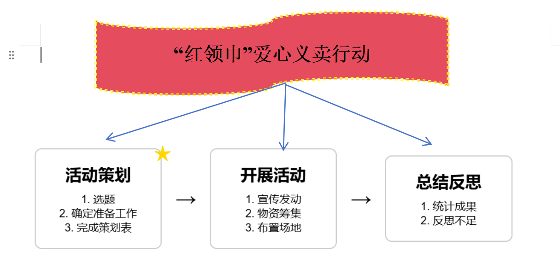
【活动设计】
驱动问题链 | 驱动任务链 | 学习支架
同学们，这首歌是在歌颂谁？ | 听一听歌曲 | 情境资源
我们可以通过哪些方式帮助需要帮助的人呢？ | 想一想过去的经历 | 策略资源
开展活动前我们需要准备些什么？ | 说一说旧知 | 策略资源
关于准备内容，你们还有什么问题想要研究？ | 写一写研究的问题 | 评价支架
那你们知道通过什么方法解决这些问题呢？ | 说一说研究方法 | 回忆所知
哪个小组来展示你们已经解决的问题？ | 用一用研究方法 | 策略资源
关于红领巾爱心义卖行动，你觉得还有哪些需要注意的事项？ | 说一说注意事项 | 策略资源
如果满分10分，你给你们小组的表现打几分？ | 评一评课堂表现 | 评价支架
【活动设计】
课前10分钟准备：
同学们，我们一起欣赏一段歌曲：请同学们仔细观赏，并告诉葛老师，这首歌是在歌颂谁？
预设：雷锋
同学们可真聪明，就是雷锋。相信雷锋大家都不陌生。每年的3月5日就是我们的学雷锋日，3月因此也被设立为学雷锋月。那关于雷锋，我们能向他学习什么呢？
预设：雷锋乐于助人的精神，学习他无私奉献的精神，螺丝钉精神.....
同学们知道得可真多，其实在我们的生活中,总会有人会需要帮助,会需要我们帮助他们走出困境。我们可以通过哪些方式帮助他们呢？同桌说一说。
预设：扶老奶奶过马路、不乱扔垃圾，减轻环卫工人的工作、捐款......
同学们的思维可真活跃，你们刚才说到的很多都是红领巾爱心行动，我们也可以通过捐物、捐款来帮助他人。本月底我校将开展“红领巾”爱心义卖行动来帮助我们学校家庭贫困的小A同学，而我们三（3）班将作为学校活动策划的主力军，来完成这项有意义的活动。那到底什么是：“红领巾”爱心义卖行动呢？（揭题）
一、图片导入，了解行动
葛老师这里有一则资料，请认真倾听。
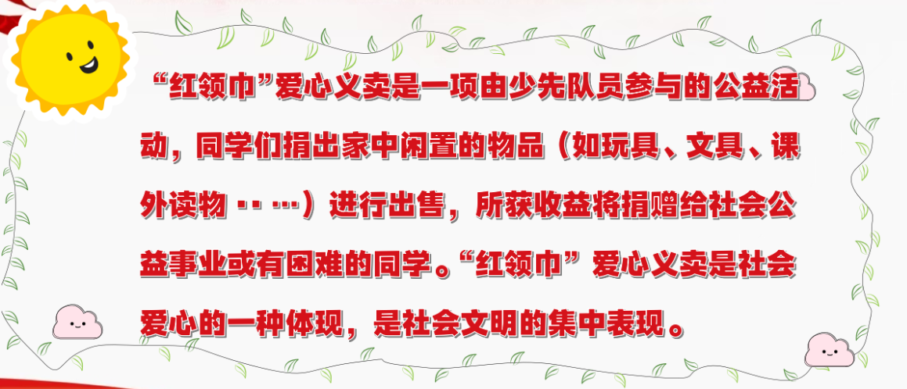
预设：是少先队员策划的活动。

同学们，你们有过组织义卖的类似经历吗？
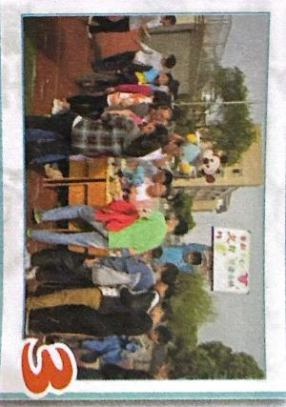
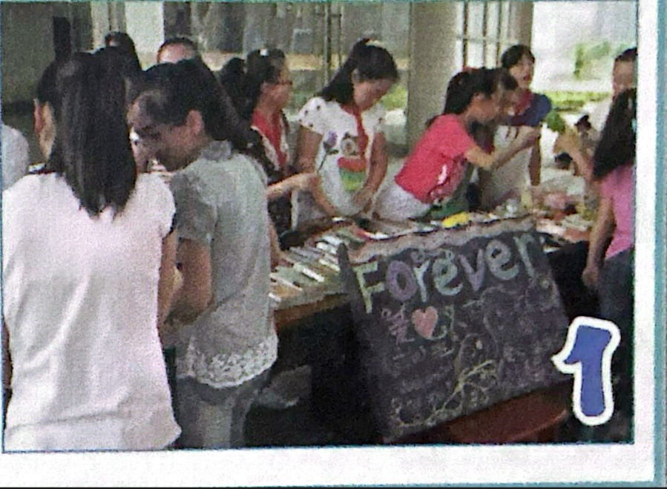
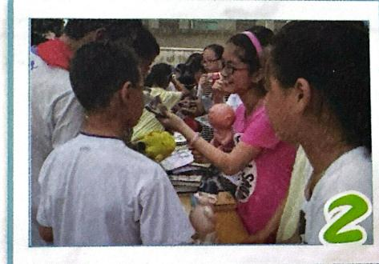
活动一：火眼金睛
1. 看：仔细观察图片，同学们在做什么事？
2. 说：结合你的经历，说一说开展活动前我们需要准备些什么？
时间：2分钟

预设：第1幅图中正在进行的是“红领巾”爱心义卖，有人在卖，有人在买

预设：他们在进行红领巾爱心义卖。义卖就是拿家里不用的东西低价卖给别人......第1幅图的同学们准备了很多的物品，我们也需要准备很多物品去售卖。第2幅图中的同学在进行售卖，我们要给物品定价。第3幅图中大家选择了场地，举着宣传海报在吸引消费者，我们要准备场地和宣传海报等。
- 整理内容，理清思路
同学们，刚才你们的发言真精彩。你们还有什么可以补充吗？哦，原来我们要做这么多准备工作，其实总结下来，就是要做好宣传发动、筹集物资、布置场地、组建团队等四部分准备工作。葛老师不禁发问了：你们将这些准备工作排排序吗？并说说为什么这么排？
预设：组建团队——宣传发动——筹集物资——布置场地。
我们三（3）班的所有学生和老师就是一个大团队，我们各小组又是一个个小团队，只有先组建团队，各项活动才能有序开展。
看到要做这么多的准备工作，第一次开展活动的我们都感觉到任务很艰巨。但是别害怕，虽然我们没有经验，但是我们可以制定活动策划表来帮助我们理清思路。

三、依托工具，梳理策划
首先，让我们拿出小组活动策划表。我们来看到小组需要选择自己想要做的内容。关于组建团队，就是葛老师带着你们一起正在做的事。除了组建团队，我们还可以研究着其他三个方面的内容。接下来，我想请一位学生声音洪亮、吐字清晰地朗读活动二的要求：
活动二：明确内容
1.想：想一想你们想要研究什么内容？
2.说：说一说你们的理由。
3.选：选择并在策划表中勾出一个你们小组最想研究的内容，并说出理由。
时间：2分钟

小组交流并汇报。
同学们的小组合作能力可真强，都已经确定好了自己想要研究的内容。葛老师知道这组的同学想要研究筹集物资，那具体筹集哪些物资呢？怎么筹集物资呢？筹集到的物资又该怎么定价呢？那接下来，请各小组根据你们的研究内容，提提问题，并用关键词记录下来。谁来当小老师，来读一读活动三的要求：
活动三：巧思善问
1. 说：根据小组的研究内容，提出问题。
（每个组员至少提一个。）
2.写：组长以关键词的形式，逐条记录组员的问题。
时间：3分钟

时间：2分钟

小组交流，师生互评，并修改。
现在，我们问题有了，可以用什么方法帮助我们解决问题呢？
预设：上网查阅资料、请教（采访）老师、家长、请教（采访）专业人员、实地考察......
说到查阅资料，最近AI这阵风也吹进了校园，你们认识这些AI软件吗？今天葛老师就用豆包给大家查找一下资料。我们就拿宣传发动，来提提问题。
豆包，你在吗？请问在“红领巾”爱心义卖中，我们可以通过什么方式宣传发动更多的人参与进来呢？
豆包还给我们搜集了很多相关的资料，葛老师已经把他放在信封里了，你们可以根据自己的问题，进行查找。如果资料单里没有的话，我们还可以现场请教听课的老师。请各小组根据你们的研究问题，选择合适的方法进行研究，谁来读一下活动要求：
=
活动四：小试牛刀
1.选：勾一勾，选择合适的方法研究你们提出的问题。
2.试：用你们选择的方法进行研究。
(如果你们的问题已经研究结束，你们也可以选择其他组的、感兴趣的问题进行研究。)
时间：5分钟
资料单在我们抽屉里的信封里，同学们先看看资料单上有没有你们想要的答案。信封里还有一张采访单，有需要的可以使用。同学们，你们明白了吗？
学生活动，教师巡视。
学生汇报预设：我们小组研究的问题是：_________________

学生活动，教师巡视。
小组反馈：通过_________方法去研究的，我们的答案是__________________
其中，我们采访了听课老师，我们发现/知道了_______________
其中，我们采访了__________，请他来说一说吧。
小结：小组展示并交流，我们可以选择不同的方法解决问题，能解决的问题我们这节课已经解决了，没有解决的我们下节课研究。
四、完善方案，反思总结
同学们，关于红领巾爱心义卖行动，你觉得还有哪些需要注意的事项？
预设：
①在义卖中积极捐献物品并进行文明消费。
②在义卖过程中文明服务。
③无追逐吵闹现象，无安全事故发生。
④在购买时不吵闹、不乱扔垃圾。

同学们，请仔细观察这张活动策划表，还有哪些问题我们没有解决？
预设：活动时间、小组分工、活动步骤和预取成果。
同学们可真厉害，下节课我们就把还没有填写完成的来逐个完成。
刚才同学们的表现可真好，老师为你们点赞。如果满分10分，你给你们小组的表现打几分？为什么？
预设：10分，我们小组今天很勇敢。
8分，我们小组在刚开始提问的时候，纪律比较差，后来纠正过来了.....
相信通过这节课的学习和实践，我们都有很大的进步。
最后，老师给你们两个课后活动建议：
1.课上还没交流完的，请课后继续加交流。
2.课后请继续完善活动策划表。
【板书设计】
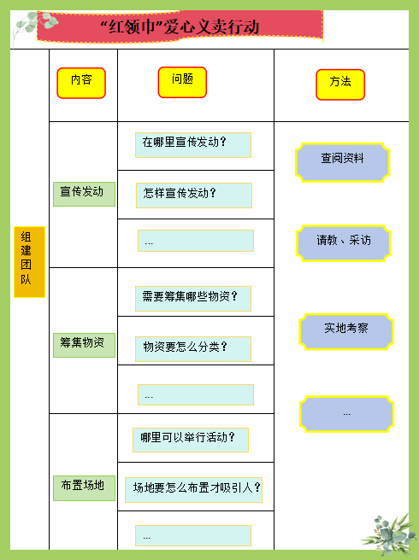

【资料链接】

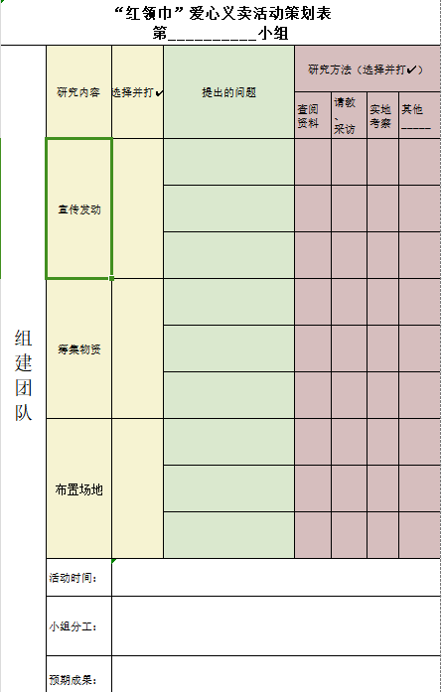

资料单
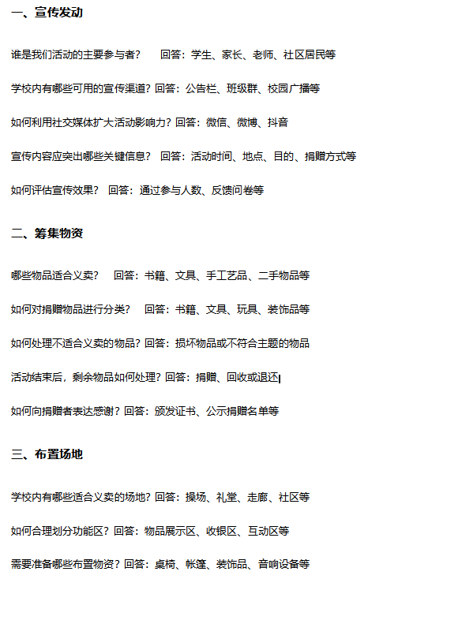

我的课间我做主
新北区新龙湖实验小学 王丽红

【主题背景】
主题解析：教育部《义务教育学校管理标准》明确提出“科学安排作息时间，保障学生课间活动权利“，强调课间活动对调节学习节奏、增强体质健康、培养社交能力的重要作用。课间是校园生活的重要实践场景，随着“课间15分钟”政策的推行，全国各地课间活动得到广泛关注，科学合理地安排课间活动是落实由“知识本位”向“健康优先”的重要环节。
大单元教学：“课间引力波·玩出新花样”是学校正在启动的跨学科主题校本课程，旨在引导学生从“被动接受课间”转变为“主动设计课间”，让学生参与课间活动的设计、组织和管理过程，培养学生的主人翁意识和责任感。课程从课前调查、方案制定、活动开发、岗位培训、活动实施与评价五方面落实课程，通过分析问题、集思广益、科学规划，使15分钟课间焕发新活力，真正成为促进学生德智体美劳全面发展的重要时段，也为学校建设和谐文明的校园环境提供有力支持。
【学情分析】
心理分析：低年级学生正处于身心快速发展阶段，具有活泼好动、好奇心强、喜欢参与和展示自我的特点。课间时间延长了，学生们的课间活动质量并未相应提高。大部分同学仍旧延续传统的追逐打闹模式，不仅安全隐患重重，也未能有效利用这宝贵的15分钟。课间活动无序、喧闹、单调、拥挤的现象普遍存在，既不利于学生身心健康发展，也不符合学校打造“安全、健康、文明、有序”校园环境的期望。
能力分析：二年级学生对课间活动探究热情高涨，学习过程中初步形成观察、分析能力，能够尝试通过小组合作完成观察、讨论等任务，整合分析信息、设计方案等能力正待学习。
【活动目标】
1.认知目标：通过“课间侦探”、“课间设计师”等活动，学生能够发现当前课间活动中存在的问题，理解课间活动设计应遵循的“安全、有序、文明、合理”原则，掌握丰富多样的课间活动内容和组织方法。
2.情感目标：通过“头脑风暴”、“智汇规划”等活动，培养学生对于课间活动的积极情感体验，激发学生参与课间活动设计、组织与管理的主人翁意识，形成团队协作、相互尊重的集体氛围。
3.行为目标：通过“区角建立”、“管理岗位招聘”等活动，学生能够自主设计并组织多样化的课间活动，遵守活动规则，履行管理责任，使课间活动真正成为促进身心健康、培养良好品质的重要时段。
【指导要点】
1.在真实情境中，培养学生提出有关“课间活动”相关问题的能力。
2.在小组合作观察中，指导学生初步掌握从观察记录归纳总结的方法。
3.在小组合作设计课间活动中，培养学生分类、综合统筹与规划的能力。
【活动准备】
1.教师准备：班级课间活动现状观察记录表、活动规划表格、区域设计图纸
2.学生准备：完成班级课间活动现状观察记录表、课间活动小报
3.环境准备：将教室布置成开放式讨论空间，桌椅摆放成小组合作形式

【主题流程】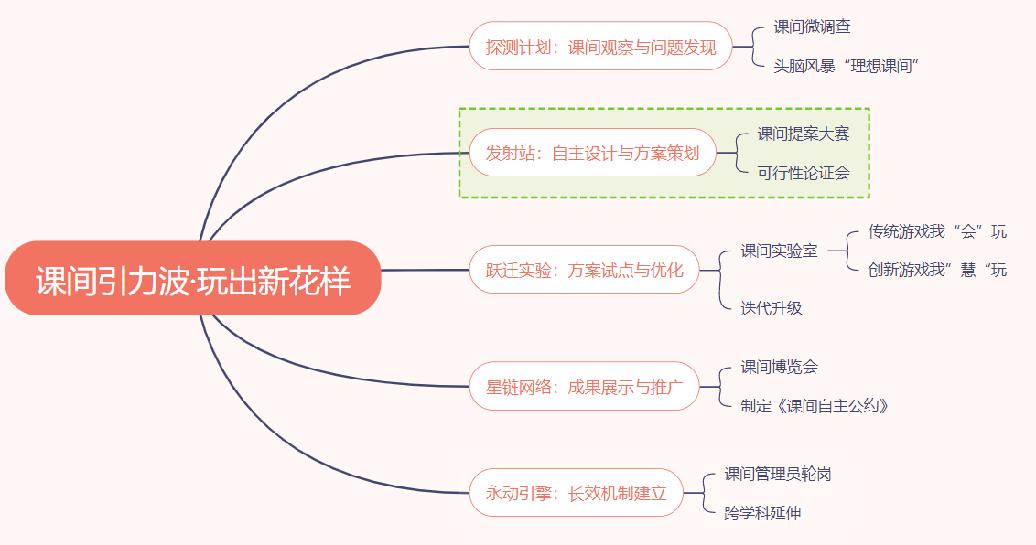

【活动设计】

驱动问题链 | 驱动任务链 | 学习支架
1.课间观察活动中，说说你有什么发现？ | 说一说：课间活动存在的问题 | 资源支架：课间活动观察表
2.课间可以开展哪些课间活动？ | 头脑风暴：限时想出更多课间活动 | 资料支架：课间活动小报
3.这么多活动是不是都适合在课间开展呢？ | 分一分：把课间活动进行“红绿黄”筛选 | 情境支架：红绿灯游戏
4.如何将我们的教室和周边空间划分为不同的活动区域？ | 画一画：在平面图上划分活动区域 | 情境支架：教室平面图
5.每个区域的空间和资源都是有限的，如何合理安排人数和时间呢？ | 估一估：每个区域可以容纳的人数 | 情境支架：教室实际空间
【活动设计】

环节一：课间放大镜，问题大揭秘
一、课间侦探，发现问题
1.课前回顾：孩子们，我们前期对我们的课间15分钟展开了大讨论，提出了很多问题，我们来回顾一下。（P：上节课图片）问题：
①为什么要有课间？
②课间可以做什么？（必须做什么？可以玩什么？可以学什么？）课间活动怎么分？
③课间活动在那里开展？时间怎么划分？
④你想要一个怎样的课间？
2.课间观察，寻找问题
师：课前我们开展了课间观察活动，请我们的课间小侦探来说说你们的发现。（侦探小队汇报）看看有哪些问题？
预设1：“时间虽然有15分钟，但有同学预备铃响后才上厕所或者做课前准备，正式铃才做课前准备了。”（板书：不合理）
预设2：“好多同学在教室里追逐，很容易撞到桌椅，不安全。”（板书：不安全）
预设3：“有时候，走廊上有人在玩一个游戏，另一群同学奔跑影响他们玩。”（板书：没有序）
预设4：“有些同学大声喊叫，噪音很大。”（板书：不文明）
预设5：“总是做同样的活动，很单调。”（板书：不丰富）
预设6：“有同学说脏话，竖中指。”

二、师生采访，探秘心愿树
1. 现场采访，了解心声
师：我们已经发现了课间存在的问题，那么你们理想中的课间活动是什么样的呢？我来采访一下你们。预设：
学生A：“希望课间能有安静的阅读角，让我可以安静地看会儿书。”
学生B：“想要有趣味性的小游戏，比如飞行棋、跳格子之类的。”
老师们希望有怎样的课间呢？谁来采访一下
师：那你们想知道老师希望你们的课间活动是怎样的吗？谁来学着刚刚王老师的样子，现场采访一下我们的老师呢？
老师A：“希望学生们的课间活动既能放松身心，又不会太过剧烈。”
老师B：“期待课间活动能有序进行，既锻炼身体又培养学生的组织能力。”
【摘除板书“不” 】
师小结：经过大家的讨论，我们可以看到，要让课间活动变得更好，我们要关注课间活动的“安全性、有序性、文明性、合理性、丰富性”。
【设计意图】通过“课间侦探“活动，让学生直观地观察到课间活动中存在的问题，培养学生的观察力和问题意识。通过“合作探究“活动，引导学生从现象到本质，对问题进行分类归纳，提升学生的分析能力和归纳能力。这一环节的目的在于让学生认识到课间活动改革的必要性，为后续设计新的课间活动奠定基础。

环节二：课间设计师，活动大规划
一、头脑风暴，活动红绿灯（5分钟）
1. 创意迸发，拓展活动
师：现在请各小组进行头脑风暴，想一想，我们课间可以开展哪些课间活动？
活动一：头脑风暴，课间活动大搜索
1.想：课间可以开展哪些课间活动？
2.写：小组合作，写在便签纸上，看哪组想得多。
时间：2分钟

分享交流：请各组数数，你们想到了多少种课间活动，亮出你们的数字。请一个小组来分享，将想到的活动贴在黑板上，其他小组来补充。
2. 活动评估，分类整理
师： 通过大家的头脑风暴，我们发现课间活动可以那么丰富多彩！这么多活动是不是都适合在课间开展呢？我们玩一个红绿等游戏，请看活动二。
活动二：可行评估，课间活动红绿灯
1.说：这些活动是不是适合在课间开展？
2.分：按照红绿黄三种颜色来分一分，说一说理由。
绿灯：完全适合课间开展的活动；
黄灯：需要一定条件才能在课间开展的活动；
红灯：不适合在课间开展的活动。
时间：2分钟

预设活动：
绿灯活动：阅读、下棋、折纸、简单手工、室内投壶、踢毽子、跳格子、摸高游戏、弹珠、魔方、挑木棒等
黄灯活动：集体跳长绳、乒乓球、简单舞蹈、绘画等
红灯活动：需要大场地的足球、篮球等剧烈运动，复杂的手工制作，需要长时间的棋类比赛等
分享交流：交流活动分类结果，并简要说明理由。
过渡语：看来你们已经能够从安全、时间、场地、器材等角度考虑课间活动的可行行了，很了不起！你们已经有点像课间活动设计师了。活动很丰富了，如果就这样想怎么玩就怎么玩，随意开展，会出现什么问题？怎么安排课间会更有智慧呢？
二、智汇规划，设计活动方案
1. 问题驱动，明确要素
师：要让课间活动有序开展，我们需要考虑哪些问题？
预设：活动时间、活动地点、活动人员、活动器材（板书）
2. 区域规划，空间合理分配
师：现在请各小组拿出我们事先准备的教室平面图，一起来规划一下，如何将我们的教室和周边空间划分为不同的活动区域？记住要遵循“安全、有序、文明、合理”的原则。
活动三：规划区域，合理分配空间
1.分：活动可以分成几种类型？
2.画：小组合作，在教室平面图中，用不同颜色的笔画一画，把教室内外空间划分成哪些区域呢？说一说理由。
时间：5分钟

各小组在教室平面图上进行区域规划设计，展示区域规划并说明理由。
学生设计预设：
阅读区：教室后排靠窗位置，远离喧闹
益智区：教室中部，放置棋类、拼图、魔方、鲁班锁等
运动区：教室外前方空地，开展跳绳、摸高、沙瓶保龄球等活动
艺创区：教室前排，靠近垃圾桶，开展剪纸、折纸、简笔画等活动
自然区：教室后方绿植角，观察植物生长、昆虫等
3. 时间规划，人数合理控制
师：活动区域设计好了，但每个区域的空间和资源都是有限的，如何合理安排人数和时间呢？
活动四：规划时间，合理分配人数
1.想：每个区域的空间和资源都是有限的，如何合理安排人数？
2.写：在每个区域下面写出大概的人数。
时间：3分钟

预设填写：
阅读区：8-10人，全程15分钟，安静阅读
益智区：12-15人，可分成3-4个小组，每组3-4人
运动区：10-15人，分成2-3个小组轮换不同活动
艺创区：10-12人，可持续活动或阶段性完成
自然区：5-6人，观察记录，定期轮换
师追问：如果要玩的人很多，可是这个区域不能容纳这么多人，怎么办呢？
预设1：要制定规则（板书：制定规则）
预设2：先到的先玩
预设3：可以像挂号一样，做好号码，取号了就不会争吵了。
预设4：每个区角人数有限，我们就给每个区角做好不同颜色的签子，来学校了先拿好想玩区角的签子就能确保自己能玩了。不想玩了可以放回去。
师小结：大家真是会创造的设计师啊！通过合理规划区域、人数和时间，我们的课间活动就能既丰富多彩又安全有序！
【设计意图】通过“师生采访“活动，让学生了解师生对课间活动的真实期待，培养换位思考的能力。通过“头脑风暴“和“活动红绿灯“，激发学生的创造力，同时培养学生的判断力和分类能力。通过“智汇规划“活动，引导学生将创意落地为可执行的方案，培养学生的规划能力和实践能力。整个环节采用“问题驱动“的方式，层层深入，既激发了学生的创造思维，又培养了学生的逻辑思维，使学生真正成为课间活动的设计者。

环节三：课间管理局，岗位大招聘
一、建立区角，拟定活动公约
1. 区角命名，设计标识
师：我们已经规划好了活动区域，现在请各小组为自己负责的区域取一个有创意的名字，并设计一个简单的标识。
活动五：区角命名，设计区角logo
1.想：给认领的区角取一个有创意的名字。
2.画：设计一个简单的标识。
时间：3分钟

预设名称：
阅读区：“知识海洋“或“书香角落”
益智区：“智慧乐园“或“脑力训练营”
运动区：“活力空间“或“动感地带”
艺创区：“创意工坊“或“艺术天地”
自然区：“绿色观察站“或“自然探索角”
2. 制定公约，明确规则
师：每个区角都需要有清晰的规则，请各小组认领一个区角，为自己负责的区角制定3-5条活动公约，可以用三字经式或四字词语式来编一编。
活动六：制定公约，明确活动规则
1.想：给认领的区角制定3-5条活动公约，可以用三字经式或四字词语式来编一编。
2.读：写完读一读，做到通俗易懂，朗朗上口。
时间：5分钟

各小组讨论并制定区角活动公约，展示公约并说明理由。
预设公约：
阅读区：轻声阅读，爱护图书，有序借阅，不扰他人。
益智区：轻拿轻放，不争不抢，认真归位，互相帮助。
运动区：安全第一，轮流参与，互相礼让，合理用力。
艺创区：节约材料，保持整洁，完后清理，作品共享。
自然区：轻声观察，记录发现，不伤生物，分享收获。
三、管理区角，招聘活动区长
1. 岗位职责，明确要求
师：为了让每个区角都能良好运行，我们需要招聘区长和管理员。说一说，区长和管理员应该具备哪些品质和能力？他们有哪些职责？
预设职责：
区长职责：负责区域活动开展、维持秩序、解决冲突、协调轮换等。
管理员职责：协助区长工作、负责器材管理、记录活动情况、提醒遵守规则等。
2. 自荐推荐，竞聘上岗
师：现在我们开始招聘区长和管理员，有意向的同学可以自荐，也可以推荐他人，说明理由。
学生自荐或互相推荐，阐述自己或被推荐人的优势和能力。
师：大家投票选出最适合的区长和管理员，他们将轮换担任，每两周更换一次，让更多同学有机会锻炼自己的组织和管理能力。
3.运行区角，举行签约仪式
（1） 签订承诺，明确责任
师：岗位确定后，我们来举行一个简单而庄重的签约仪式。区长和管理员要与全班同学签订“课间活动责任承诺书“，承诺认真履行职责。
区长和管理员签署责任承诺书，全班同学作为见证人共同签名。
（2） 颁发徽章，授予权责
师：现在，我正式向各位区长和管理员颁发徽章，这不仅是一种荣誉，更是一种责任。希望你们认真履行职责，让我们的课间活动越来越精彩！
【设计意图】通过“建立区角“活动，让学生参与区角的命名和规则制定，培养学生的创造力和规则意识。通过“管理岗位招聘“活动，让学生明确管理者的职责和要求，培养学生的责任感和团队协作精神。通过“签约仪式“，强化学生的责任意识和荣誉感，使学生真正成为课间活动的组织者和管理者。整个环节采用仪式感较强的形式，既能增强学生的参与感和责任感，又能使课间活动管理更加规范化、制度化，为长期实施奠定基础。

【板书设计】

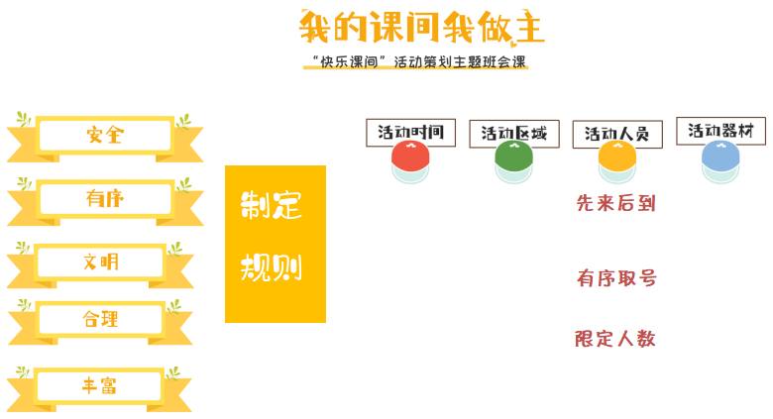

【资料链接】
课间活动观察表
观察人：
观察时间 | 观察地点 | 活动类型 | 参与人数 | 是否存在问题 | 问题描述
我的发现

【评价方式】
小组互评评分表
评价项目 | 评价细则 |  | 评估分数
合作能力 | 1 | 能耐心倾听 | 5 | 4 | 3 | 2 | 1
合作能力 | 2 | 能有序讨论
合作能力 | 3 | 能欣赏他人
合作能力 | 4 | 能制作成果
合作能力 | 5 | 能提出想法
汇报能力 | 6 | 能人人汇报
汇报能力 | 7 | 能有序汇报
汇报能力 | 8 | 能大方汇报
汇报能力 | 9 | 能演示汇报
汇报能力 | 10 | 能接纳意见
总分
提出建议

自评评分表
评价项目 | 评价细则 |  | 评估分数
研究能力 | 1 | 清楚理解主题 | 5 | 4 | 3 | 2 | 1
研究能力 | 2 | 能从阅读及资料搜集中得到知识
研究能力 | 3 | 能将资料整理及分析
研究能力 | 4 | 能提出自己的见解及建议
研究能力 | 5 | 能掌握此次研究的结论
信息技术及  资料收集能力 | 6 | 能制定工作计划
信息技术及  资料收集能力 | 7 | 能利用各种手段收集资料
信息技术及  资料收集能力 | 8 | 能利用各种信息技术手段进行沟通及交流
信息技术及  资料收集能力 | 9 | 能利用各种信息技术手段制作报告
信息技术及  资料收集能力 | 10 | 能利用各种信息技术手段演示报告
学习态度 | 11 | 积极参与讨论及研习过程
学习态度 | 12 | 认真负责
学习态度 | 13 | 乐于与他人合作
学习态度 | 14 | 接纳并尊重他人意见
学习态度 | 15 | 积极寻找与主题相关资料
学习态度 | 16 | 能按时完成工作
学习态度 | 17 | 敢于创新思考

《追求理解的教学设计》第一章读书分享
陆子洁

尊敬的孙老师、黄老师、解老师，各位小伙伴们，大家好，今天我将用特殊的方式进行读书分享。和大家一起共读《追求理解的教学设计》第一章，这本书的原作者是哈佛大学教授威金斯和学者麦克泰格。由于这本书是翻译而来再加之书中理论的前瞻性，相信大家和我一样，在阅读的时候可能会有一些语言习惯或是理解方面的困难。我在阅读文字的基础上深发了一些自己的理解，在此与各位老师做一次分享，希望大家多多批评指正。

逆向设计是本书中的提出的重要概念和方法，第1章从整体上介绍了逆向设计的相关内容，在后面的章节中将会有更加详细的解读，我的分享侧重于第2345部分，传统设计的两个误区，逆向设计的三个阶段，逆向设计模板以及设计的标准。

本书在开篇分析了何为教师，教师是课程的设计师和评估师。和其他的设计师一样，教师要考虑课程的受众。以学生为中心，那么如何来判断课程评估和教学设计的有效性呢？这就需要检验学生对预期学习目标的完成程度。在课程设计中所有的形式都要服从于功能，有趣的教学不等于有效教学。课程设计的最终目的是为了提高学习效果。良好的设计不仅仅是为了让学生获得一些新的技术技能，而是为了以目标及其潜在含义为导向产生更加全面更具体的学习。

本书强调以始为终。在平时教学中，可能教师习惯从输入端开始思考教学。从固定的教材擅长的教法以及常见的活动开始思考教学，而不是从输出端开始，过多关注自己的教而不是学生的学，新的转变要求教师从预期结果开始思考教学，先思考教学目的是什么，以及如何证明目标的达成，真正的做到从内容导向转变为结果导向。这一点让我想到在备一节综合实践活动的开题课时，我们会设计很多活动去引导出可以研究的内容，常常是绞尽脑汁，最后发现，很多研究内容学生结合生活经验就可以得出。以终为始，就是提醒我们，要先明确学生对于一个研究主题知道多少，有哪些又是不知道的要传授的，再设计活动去让学生挖掘这些重要的研究内容。备课时带着“以终为始”的备课思路，会让我们的课堂更清晰，更真实，学生收货更多。

学校传统的教学设计存在两大误区。分别是以活动为导向的教学设计和聚焦灌输的教学设计，前者普遍存在于小学和初中，后者普遍存在于高中和大学，以绪论中苹果主题课程为活动导向设计的典型案例。学生开展了关于苹果主题的各种活动，收集树叶，唱苹果儿歌，观察苹果的品种，制作果酱等等，但是没有明确学习体验如何帮助学生达到学习目标。学生认为自己的任务只是参与活动，而不是对活动意义的深刻思考，学生只动手不动脑学习，体悟和收获仅仅是偶然发生的。学生未必能够在有趣的活动当中收获智力上的成长。在绪论中，世界历史是灌输式学习的典型案例，学生根据教材，尽最大的努力在规定的时间内学习所有的事实性资料。但是缺少明确的大概念，引导教学缺乏总括性的观点问题和学习目标。

那书中说的的大概念和理解究竟是什么意思呢？下面结合书后的术语表，可以界定一下核心概念。在这本书中大概念是指那些用于课程教学和评估方法的核心概念原则理论和过程。从定义上来说大概念是重要的，持久的大概念是构建理解的知识材料，被认为是能够连接碎片化知识的一种有意义的模式。大概念教学能够有效促进新手向专家转变，新手和专家的区别，重点不在于知识量的多少，而是在于组织管理知识的方式不同。专家通过大概念对知识进行组织和管理，建立知识之间的联系。而新手往往通过表面特征对知识进行组织管理，知识之间是彼此割裂的，打一个比方，专家的脑子里面有一大堆定义公式等等事实性的知识，但是他们围绕几个大概念彼此之间能够形成一个新的网络，而新手的脑子里面也有一大堆的知识，数量可能并不比专家少，但是是一个彼此孤立的知识点，例如物体的表面或围成的图形表面的大小，这是小学阶段对面积的定义，它其实就是一个大概念。围绕这个大概念可以把诸如长方形，正方形，三角形，梯形等等各种基本图形的面积公式组织起来。它们都与长方形的面积公式有关，但对于许多小学生来说，他们掌握的是各种基本图形的计算公式。很多孩子呢并没有意识到他们之间其实是存在某种联系的。送别诗的意象就是语文学科的大概念，例如，柳、酒、长亭在很多送别诗中都有出现，涵盖了很多诗。

接下来，理解是指通过各种恰当的外在表现来显示对思想、人、条件和过程的领悟。理解意味着是所学习的内容有意义，能了解为什么具有在不同条件和情境当中运用这些知识的能力。

理解了这两个核心概念以后，我们再来看一下逆向设计的三阶段。第1个确定预知结果。要思考教学目标，查看已经发布的内容标准，运用课程标准来检验课程的预期结果。这一阶段还需要明确学习内容的优先次序。第2阶段确定合适的评估证据，我们要像评估员一样，思考如何确定学生是否已经达到了预期的理解？第三阶段设计学习体验和教学。思考为了有效开展学习并获得预期结果，他们需要哪些知识和技能。需要教哪些内容开展哪些活动，使用何种教学方式和资源。

为了方便教师更好地进行意向设计，书中提供了一个模板，描述了三个阶段的具体步骤。第1阶段要求教师思考自己想要学生理解什么。根据问题构建理解的框架思考。所确定的目标是什么？学生将理解什么样的大概念？产生何种理解，还有一些基本的问题。什么样的启发性问题能够促进探究理解和学习迁移呢？这也就是我们所说的驱动问题，学生知道将会做到什么，我们可以理解为：学生将会掌握的知识和技能以及如何运用。第2阶段需要明确的是要多种评估方式来收集证据，什么样的表现性任务可以证明达到了预期目标？通过什么样的标准去评判呢？除了表现型任务，还可以结合一些我们擅长的小测验、考试问答题、课堂行为观察、作业以及学习日志进行评估。反馈以及自评自己的学习。第3阶段要列出主要的学习活动和课程进行学习计划的制定，书中提供了7个要素，这些学习活动在传统的课程当中或多或少的有被使用到。

W 帮助学生知道此单元的方向和预期结果，帮助教师知道学生应该从哪开始教起，就是我们常用的告知学习目标。通过前测等手段了解学生的学情

h设计活动吸引学生兴趣

e武装学生帮助他们体验主要观点和探究问题，就是要我们为学生提供学习知识

R提供机会去反思和修改他们的理解以及学习表现

e允许学生评价他们的学习表现及其含义。

T对于学生不同的需要兴趣和能力做到量体裁衣，进行个性化教学

o组织教学使其最大程度地提升学生的学习动机与持续参与的热情，进而提升学习效果。

对于我们的设计，还需要一定的标准进行衡量。阶段一设计中对于目标内容的大概念，这个关注程度达到了什么样，所指向的理解是否具有持续性，是否以可迁移的大概念为基础。问题能否激发探究和深入思考，促进学生进行知识迁移？基本问题是否具有启发性。目标是否明确与恰当。

阶段二对于预期结果评估在何种程度上提供了合理有效可靠以及充分的检测，学生是否通过表现性任务展示了自己的理解。评估工具是否合适与客观。评估模式能否覆盖其他额外的学习证据。是否鼓励了学生自我评估？

阶段三学习计划能否兼顾有效性与参与性？

书中25~27页提供了鲍勃詹姆斯的逆向设计实践案例，这个案例依照逆向设计的模板展现的更为详细和完整，也是我看完第一章最有收获的地方，我们可以进行对照理解，在它进行课程设计的整个过程中，有几点是值得借鉴的。第1点需要在课程开发前就彻底想清楚评估内容。第2点要根据评估预期的结果所需要的证据对自己熟悉或者喜欢的项目进行进一步的修改。第3点教学方法和资源材料的选择是最后的事情。第4点教材的角色可能会从主要资源变成知识材料。
我们年级这个学期综合实践活动课的研究主题是常州地铁，仿照这个实践案例，我也在思考我们的研究课程，我发现，按照这个模板，思考问题会更清晰，以终为始可以让学生更明确做什么，同时也让更多地兼职的综合老师们更明确要教什么。

以上就是我们的分享，感谢大家的聆听，期待下面更加精彩的内容分享。

项目式教学：为学生创造沉浸式学习体验
张丹
在当今快速变化的教育环境中，传统的教学方法正面临着前所未有的挑战。项目式教学（Project-Based Teaching）作为一种创新的教学模式，正逐渐成为教育改革的焦点。《项目式教学：为学生创造沉浸式学习体验》这本书，旨在通过项目式教学的方法，激发学生的学习兴趣，提高他们的实践能力和创新思维。我将围绕书中的前两章节内容，分享我的阅读感受。

第一章：项目式教学的基本概念

1.1 项目式教学的定义
项目式教学是一种以学生为中心的教学方法，它强调通过完成具有实际意义的项目来促进学习。这种方法不仅要求学生掌握学科知识，还要求他们运用这些知识解决实际问题。书中提到，项目式教学的核心在于“做中学”，即通过实际操作和体验来深化理解。

1.2 项目式教学的优势
项目式教学的多个优势。首先，它能够提高学生的参与度和动机。当学生参与到他们感兴趣的项目中时，他们的学习热情和积极性会显著提高。其次，项目式教学有助于培养学生的批判性思维和问题解决能力。通过项目，学生需要分析问题、设计解决方案并实施，这一系列过程能够有效锻炼他们的思维能力。最后，项目式教学还能够促进学生的合作和沟通能力。在项目实施过程中，学生需要与同伴合作，这不仅能够提高他们的团队协作能力，还能够增强他们的沟通技巧。

1.3 项目式教学的实施步骤
项目式教学的实施步骤，包括项目的选择、规划、实施和评估。
首先，在项目选择阶段，需要用到的项目式学习工具则是需求分析工具、目标设定工具。教师需要根据学生的兴趣和学科目标选择合适的项目，需求分析和目标设定工具可以帮助明确项目的方向和目标。

其次，在项目实施步骤阶段，需要用到项目管理工具、沟通协作工具和进度跟踪工具。教师与学生一起规划项目的实施步骤，包括确定项目目标、分配任务和设定时间表，这些工具可以帮助规划和组织项目。而在这一环节中教师的角色更多是指导者和促进者，学生则是项目的主导者。

最后，项目项目评估阶段，需要用到项目评估模板、反思日志、反馈收集工具等。
项目完成后，教师组织学生进行项目评估，并反思项目过程中的经验和教训，评估模板和反馈收集工具可以帮助学生系统地进行评估和反思，使项目能够取得最优化的成果体现。

第二章：项目式教学的实践案例
本章节分享了三个项目式教学的案例，用可操作的案例给学习者提供一些可实施的路径。
1.环保项目的案例，展示了项目式教学在实际教学中的应用。在这个项目中，学生被要求设计一个环保活动，旨在提高社区的环保意识。学生首先采用了社区调研工具，对所在社区进行调研，了解该社区的环保现状和居民的需求。然后，学生又采取了活动策划工具设计了一系列活动，包括环保讲座、清洁活动和环保展览。最后使用效果评估工具进行反思与总结。这一系列的评估工具不仅帮助评估活动的影响和效果，还使学生学到了环保知识，提高了他们的组织和协调能力。

2.关于科技项目的案例。在这个项目中，学生被要求设计一个科技产品，以解决日常生活中的一个问题。学生首先采用了市场调研工具对市场展开调研，了解市场上现有的科技产品和用户需求。然后，他们使用了原型设计工具效仿设计了一个原型，并再次基础上采用测试与改进工具，进行了多次测试和改进，帮助学生不断优化产品。通过这个项目，学生不仅学到了科技知识，还提高了他们的创新和实践能力。

- 文化项目的案例。在这个项目中，学生被要求研究一个特定的文化现象，并设计一个展示活动。学生研究文化现象并设计展示活动，展示设计和演讲准备工具可以帮助学生更好地准备和展示他们的研究成果。通过这个项目，学生不仅学到了文化知识，还提高了他们的表达和展示能力。

4.比如我今年做的研究性学习：《"氢"松出行——解密永安行的绿色心脏》，开展这一主题原因就是近几年的新能源汽车热，班级里很多学生家都换上电车，但是社会新闻中时不时会有电车爆炸的消息，学生们引发思考寻找既环保又安全的新能源。学生们通过资料搜集工具寻找到了氢能，并将目标锁定到了总部设在常州的永安行，去探秘氢能。这活动中采用了多种研究方法，如：问卷调查工具、实地考察工具、实验操作工具等揭开氢能神秘面纱，除外我们还去南京骑行，亲身体验感受氢能的魅力。通过这个项目，学生们不仅学习到了能源知识，还提高了各项技能，另外学生还学会借用AI来进行氢能宣传。活动中还培养他们获得了责任担当，宣传氢能呼吁大家保护环境，传播氢能助力未来科技的新风标。

细细读完后给我的感受是：虽然项目式教学具有许多优势，但在实施过程中也面临着一些挑战。首先，项目式教学需要教师具备较高的专业素养和组织能力。教师需要能够设计出既有趣又有教育意义的项目，并能够有效地指导学生完成项目。其次，项目式教学需要较多的时间和资源。由于项目通常需要较长的时间来完成，因此教师需要合理安排教学计划，确保项目能够顺利进行。最后，项目式教学需要学生具备较高的自我管理和合作能力。学生需要能够自主管理时间和任务，并能够有效地与同伴合作。
通过阅读这本书，我对项目式教学有了更深入的理解。首先，项目式教学是一种以学生为中心的教学方法，它强调通过实际操作和体验来促进学习。其次，项目式教学不仅能够提高学生的学习兴趣和动机，还能够培养他们的批判性思维和问题解决能力。最后，项目式教学需要教师具备较高的专业素养和组织能力，同时也需要学生具备较高的自我管理和合作能力。

3.3 项目式教学的实践
在实际教学中，我尝试将项目式教学的方法应用到我的课堂中。首先，我根据学生的兴趣和学科目标设计了一些项目。然后，我与学生一起规划项目的实施步骤，并在项目实施过程中给予他们指导和支持。最后，项目完成后，我组织学生进行项目评估，反思项目过程中的经验和教训。通过这些实践，我发现项目式教学确实能够提高学生的学习兴趣和动机，同时也能够培养他们的批判性思维和问题解决能力。

结语
《项目式教学：为学生创造沉浸式学习体验》这本书为我们提供了一种创新的教学方法，它强调通过完成具有实际意义的项目来促进学习。通过阅读这本书，我对项目式教学有了更深入的理解，也尝试将这种方法应用到我的课堂中。虽然项目式教学在实施过程中面临着一些挑战，但它确实能够提高学生的学习兴趣和动机，同时也能够培养他们的批判性思维和问题解决能力。我相信，随着教育改革的深入，项目式教学将会成为越来越多教师的选择，为学生创造更加丰富和有意义的学习体验。

【四、活动照片及报道】
综合促发展，实践共成长
——新北区小学综合实践活动解丽优秀教师培育室第二十五次活动
2025年3月21日下午，新北区小学综合实践活动解丽优秀教师培育室第二十五次教研活动在新龙湖实验小学局小分校进行。本次活动以“综合促发展，实践共成长”为主题，旨在通过多元化、互动性的学习平台，推动教师专业成长，探索教育创新的实践路径。培育室全体成员共同参与了这场理论与实践交融的培训活动。
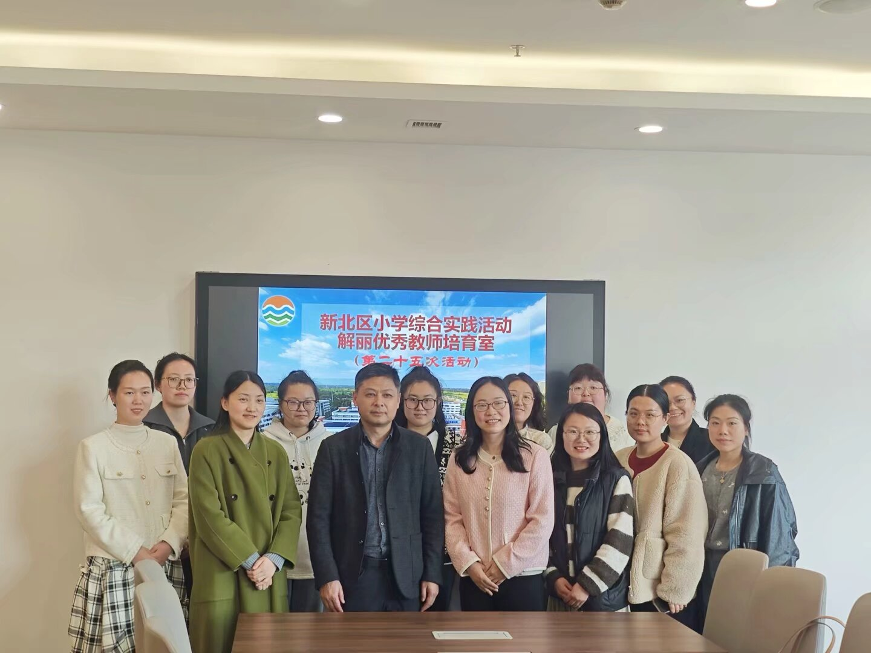
课堂实践
葛茹蕊老师带来《红领巾爱心义卖行动》，结合“学雷锋月”主题，以雷锋精神为引领，结合项目化学习理念，融合多学科知识。葛老师设计“火眼金睛”“巧思善问”“小试牛刀”等活动，让学生在了解义卖活动策划的关键知识的同时，更是提升了语言表达能力、小组合作能力。
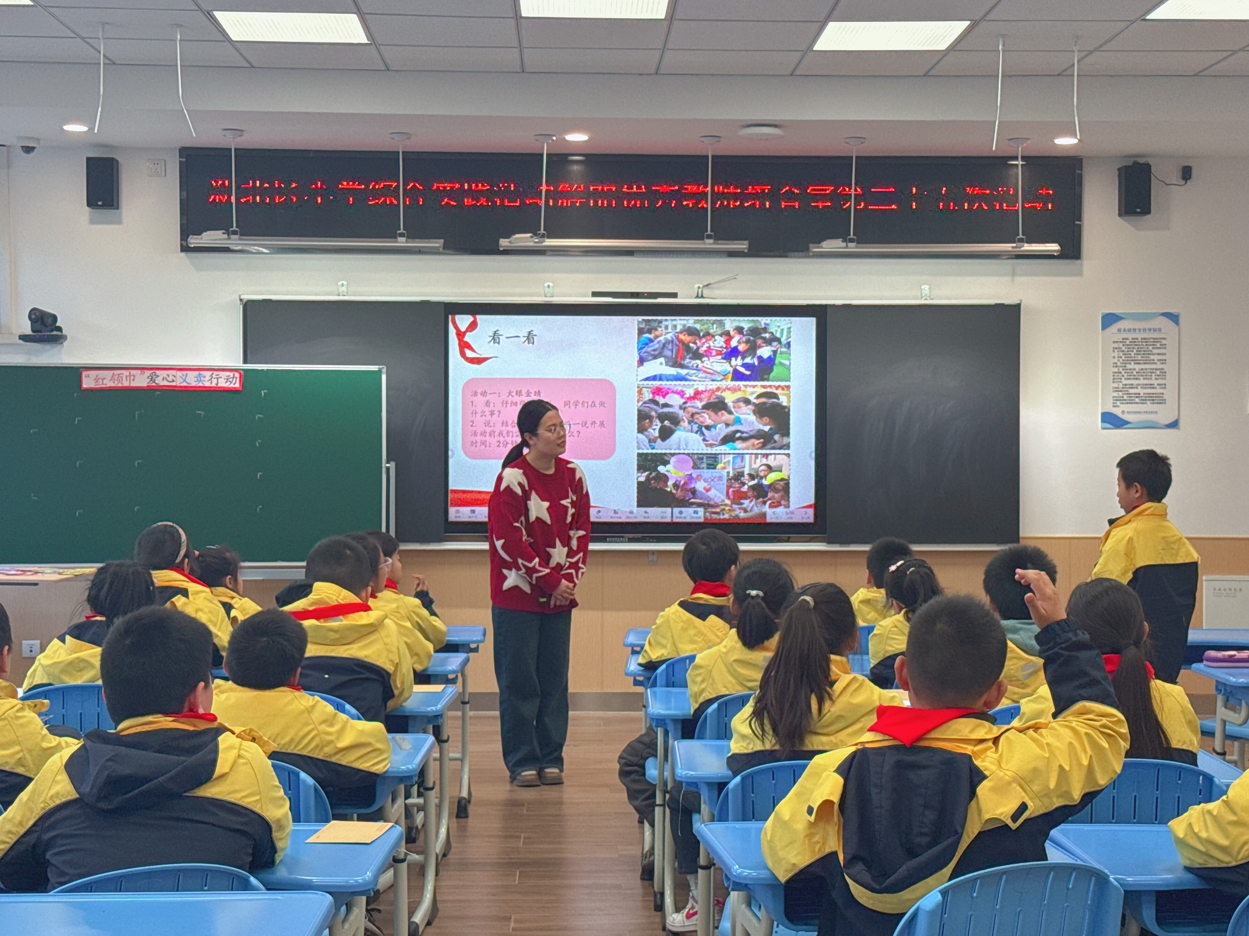
王丽红老师带来《我的课间我做主》，以项目式学习为载体，鼓励学生自主设计课间活动方案。本节课中，王老师设计了丰富的活动“课件侦探”、“课间设计师”“智汇规划”“区角建立”等活动，引领学生发现当前课间活动中存在的问题，理解课间活动设计应遵循的原则，掌握丰富多样的课间活动内容和组织方法。
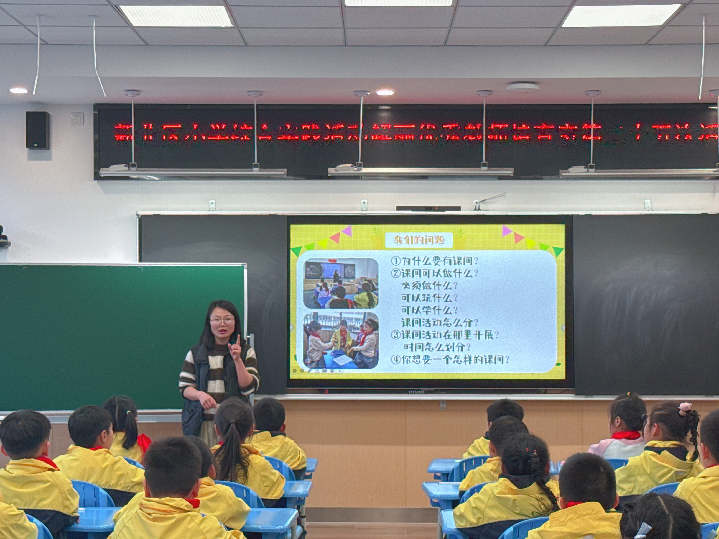
学习分享
在阅读分享环节，陆子洁老师分享《追求理解的教学设计》第一章内容，系统阐释了逆向设计的三重进阶：从"确定预期学习目标"到"设计评估证据"，最终落脚于"规划学习体验"；张丹老师则结合《项目式教学》带来分享：《项目式教学：为学生创造沉浸式学习体验》，张老师结合学校“共享单车”项目化学习案例，分享了如何通过真实情境任务激发学生深度学习的经验。两位教师的精彩发言为在场教师提供了可借鉴的教学策略。
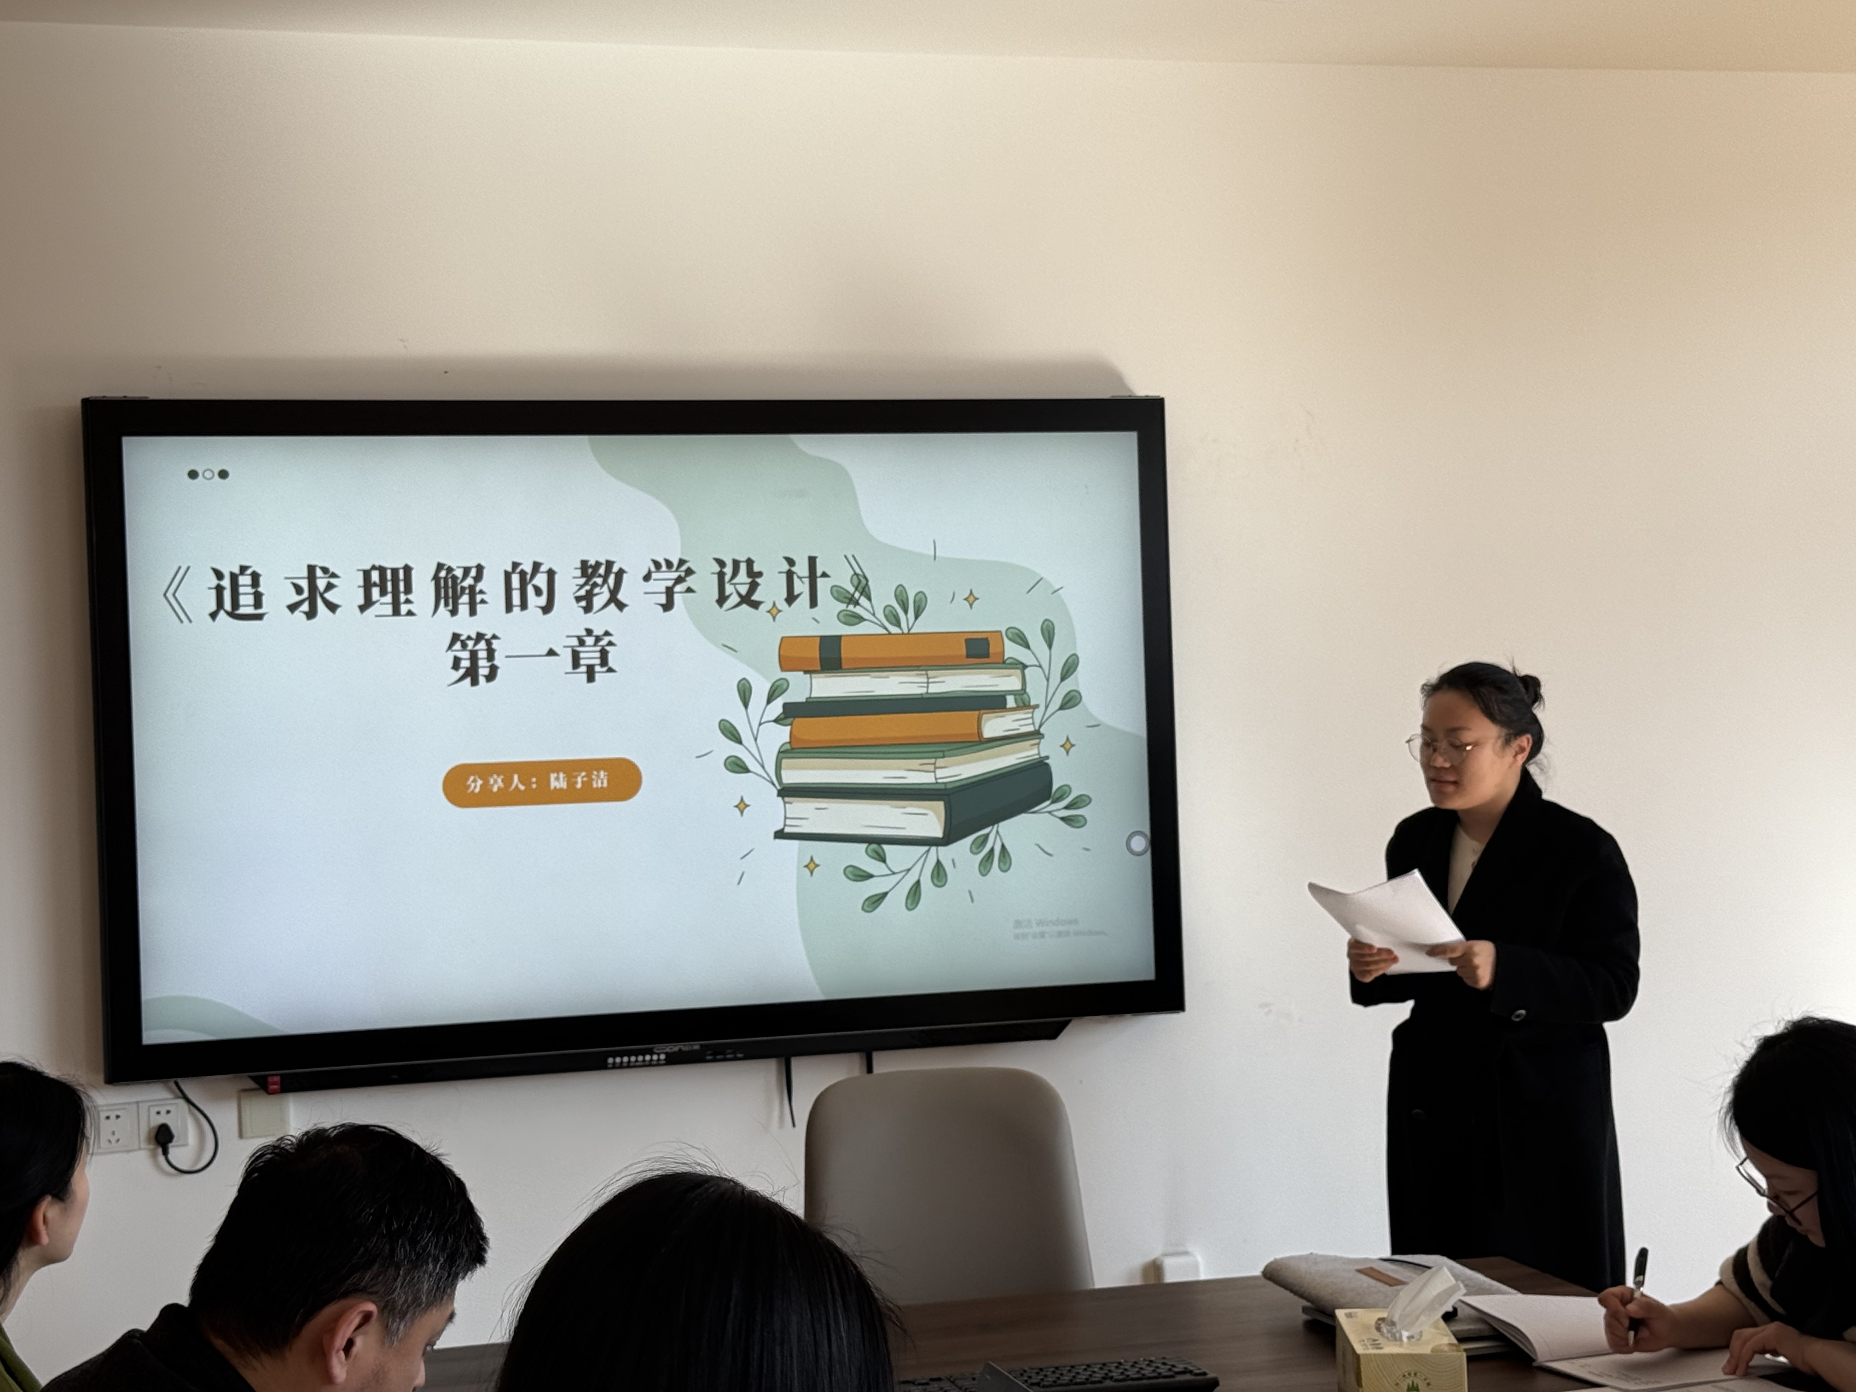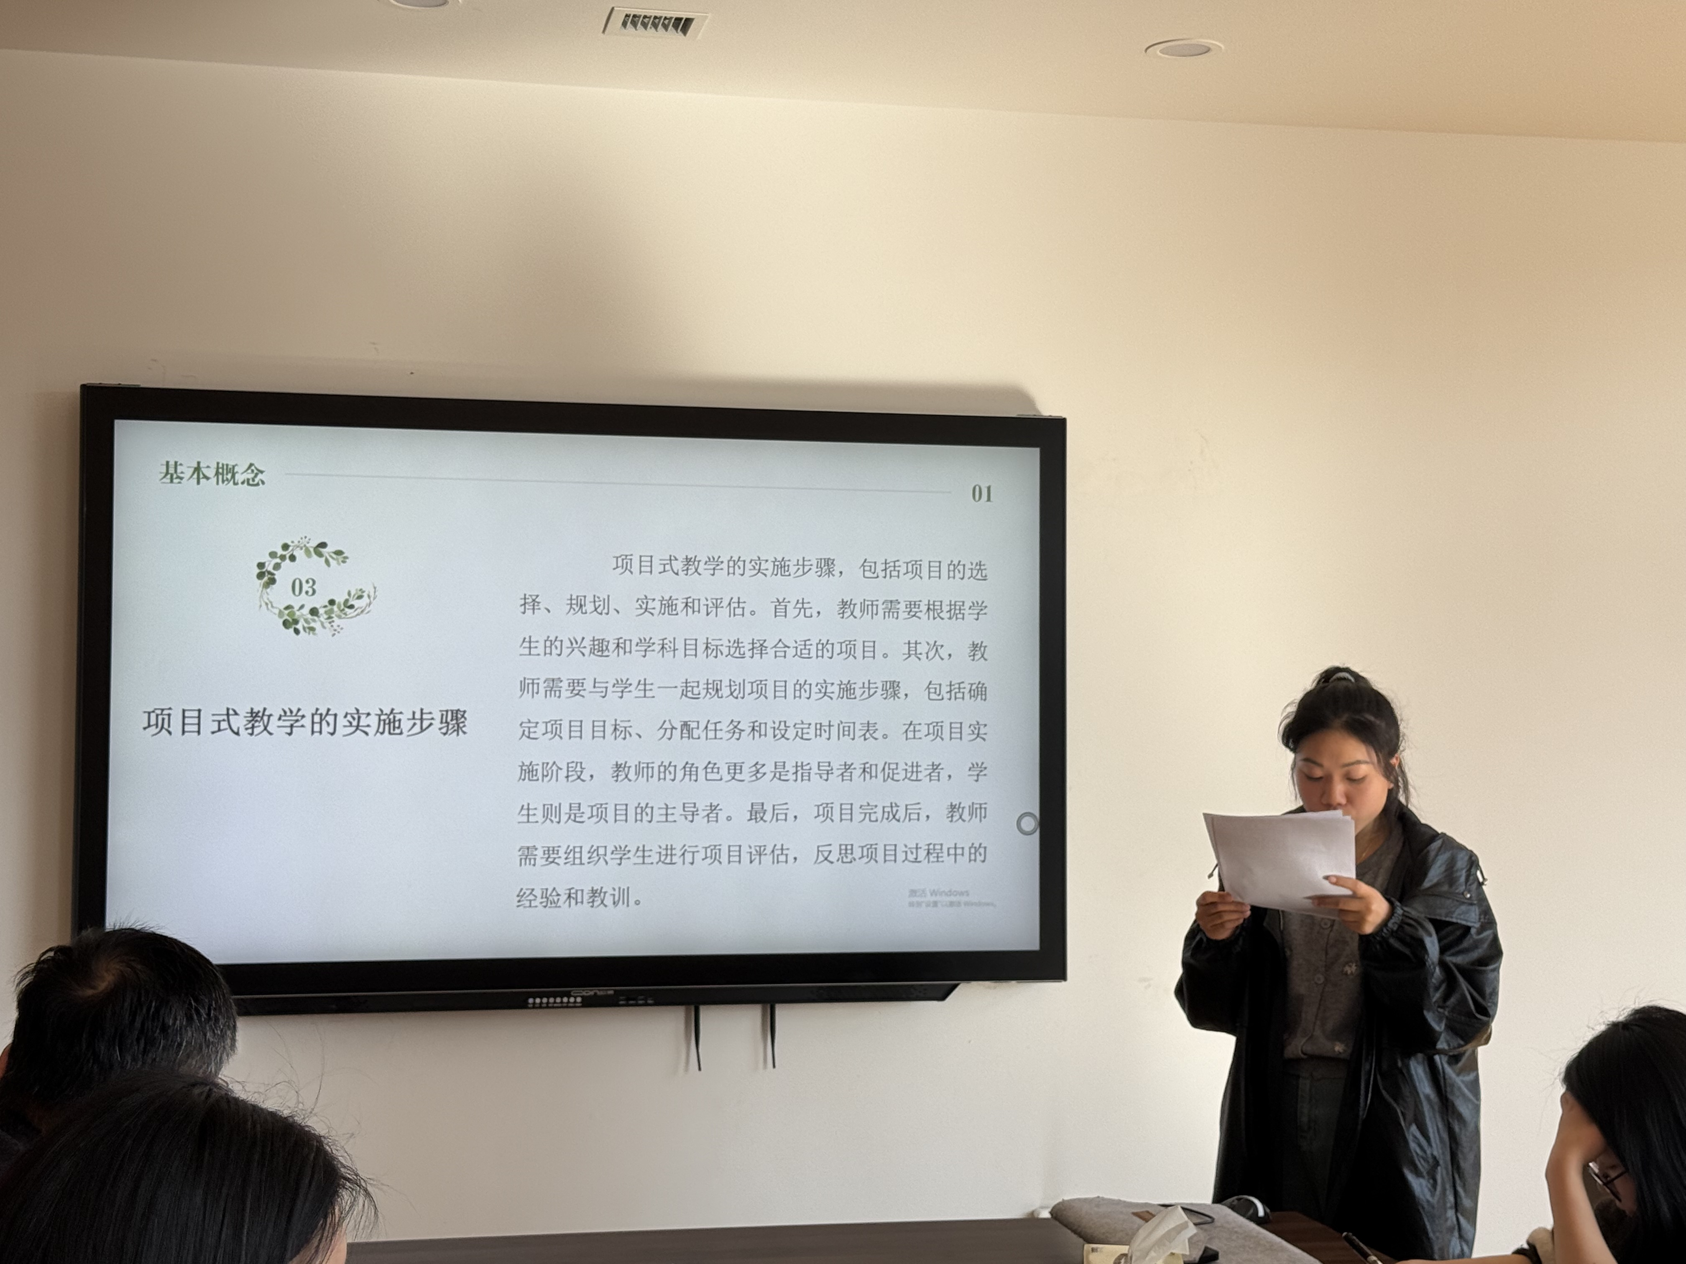
专家引领
活动特邀无锡市教育教科院教研员季荣臻作专题讲座《赋能未来：机会与可能性——实践取向的项目式学习课程设计》。季老师强调，综合实践活动课堂应实现三大转型：一是不以知识灌输为目标，而是引导学生运用所学解决问题；二是聚焦方法论教学，培养策略性知识与系统性思维；三是依托真实情境，推动知识向能力的转化。季老师肯定了两节课例生动诠释了综合实践课程如何促进学生全面发展，同时给两位老师的课堂提出了建议。葛老师的《红领巾爱心义卖行动》要让学生更明确自己在活动中的角色，明确在课堂中需要做些什么。王老师在《我的课间我做主》一课中则要基于学生已有的经验与想法，给学生自主设计活动的机会。
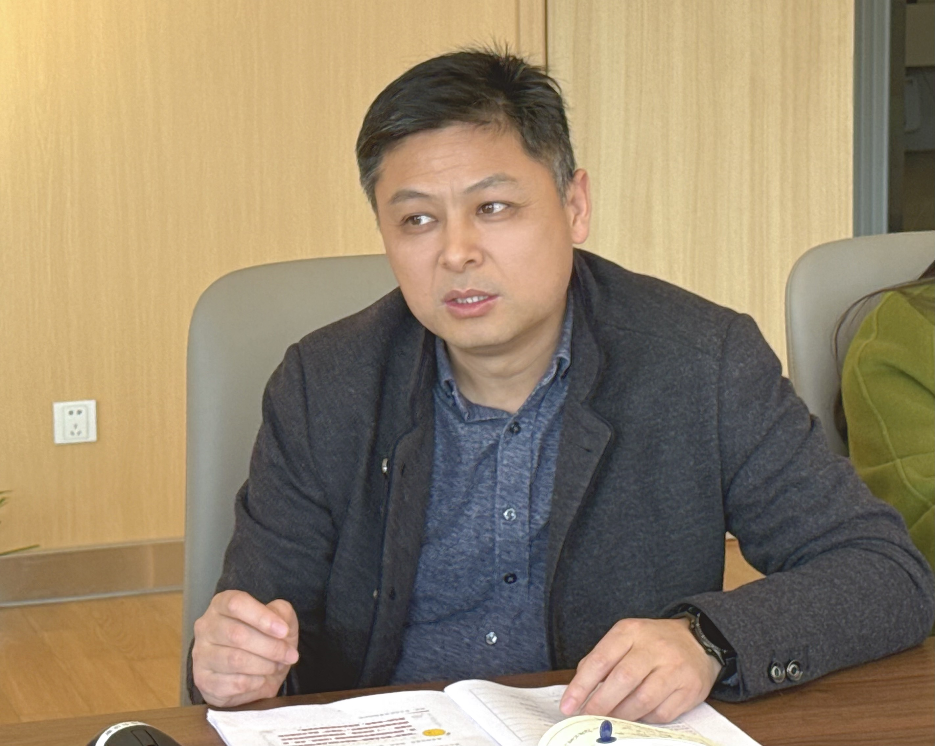
解丽老师总结指出，本次活动通过课例展示与专家指导，明确了综合实践课堂需以学生为中心，从“知识传授”转向“能力培养”，未来将持续探索情境与方法论在教学中的应用，并要精准判断活动主题适合的课型，在课例设计时提供丰富的工具和支架。
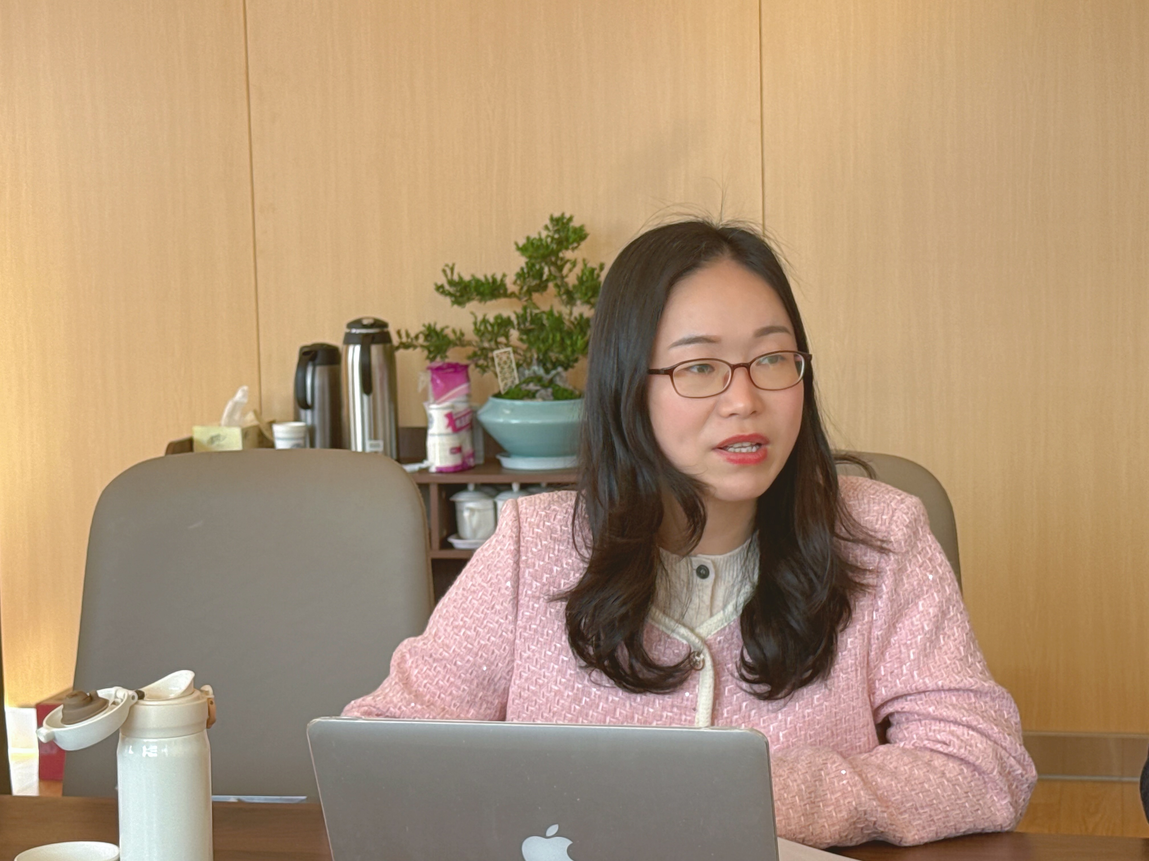
本次教研活动不仅为新北区小学综合实践教师搭建了交流与成长的平台，更通过课堂实践、智慧分享与专家引领的多元形式，为教育创新注入新动力。未来，解丽优秀教师培育室将继续以实践促发展，以协作共成长，书写教育新篇章。

（本期资料整理：新桥第二实验小学 杨逸）

